- Egyenes vonalú mozgások
Kísérleti, mérési feladat:
A Mikola-csőben lévő buborék mozgását tanulmányozva igazolja az egyenes vonalú egyenletes mozgásra vonatkozó összefüggést!
Eszközök:
Állítható hajlásszögű Mikola-cső; stopperóra; mérőszalag
A kísérlet leírása:
Állítsa a Mikola-csövet pl. 20°-os dőlésszögre! Figyelje meg a buborék mozgását, amint az a csőben mozog!
- A stopperóra és a mérőszalag segítségével mérje meg, hogy mekkora utat tesz meg a buborék egy előre meghatározott időtartam (pl. 3 s) alatt! Ismételje meg a mérést még kétszer, és minden alkalommal jegyezze fel az eredményt!
- Utána mérje meg azt, hogy mennyi idő alatt tesz meg a buborék egy előre meghatározott utat (pl. 40 cm-t)! Ezt a mérést is ismételje meg még kétszer, eredményeit jegyezze fel!
- Utána növelje meg a Mikola-cső dőlésének szögét 45°-osra és az új elrendezésben ismét mérje meg háromszor, hogy adott idő alatt mennyit mozdul el a buborék, vagy azt, hogy adott távolságot mennyi idő alatt tesz meg!
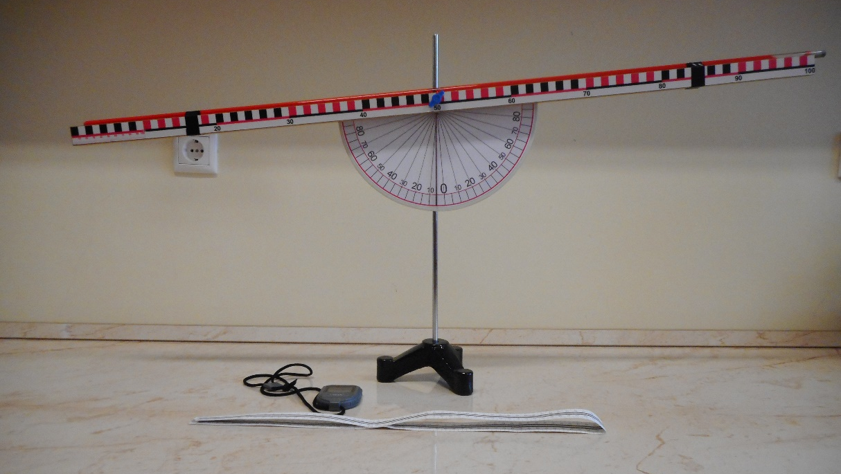

- Tömegpont dinamikája
Kísérleti, mérési feladat:
A rugós ütközőkkel ellátott kocsik és a rájuk rögzített súlyok segítségével tanulmányozza a rugalmas ütközés jelenségét!
Eszközök:
Két egyforma, könnyen mozgó iskolai kiskocsi rugós ütközőkkel; különböző, a kocsikra rögzíthető nehezékek; sima felületű sín

A kísérlet leírása:
- A rugós ütközőkkel ellátott kocsik és a rájuk rögzíthető súlyok segítségével tanulmányozza a rugalmas ütközés jelenségét!
- A kocsikat helyezze sima felületű vízszintes asztalra, illetve sínre úgy, hogy a rugós ütközők egymás felé nézzenek! A két kocsira rögzítsen egyforma tömegű nehezékeket, és az egyik kocsit meglökve ütköztesse azt a másik, kezdetben álló kocsival! Figyelje meg, hogy a kocsik hogyan mozognak közvetlenül az ütközés után!
- Ismételje meg a kísérletet úgy, hogy a kocsik szerepét felcseréli!
- Változtassa meg a kocsikra rögzített tömegeket úgy, hogy az egyik kocsi lényegesen nagyobb tömegű legyen a másik kocsinál!
- Végezze el az ütközési kísérletet úgy, hogy a kisebb tömegű kocsit löki neki a kezdetben álló, nagyobb tömegűnek!
- Ismételje meg a kísérletet úgy is, hogy a nagyobb tömegű kocsit löki neki a kezdetben álló, kisebb tömegűnek!

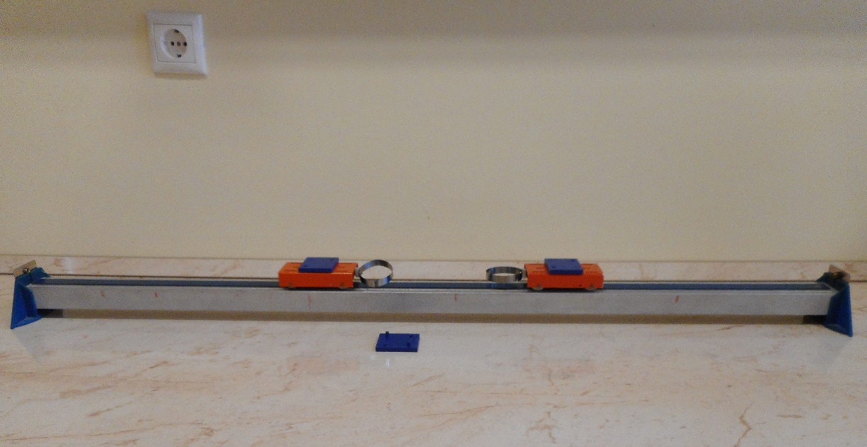

- Pontszerű és merev test egyensúlya
Kísérleti, mérési feladat:
Erőmérővel kiegyensúlyozott karos mérleg segítségével tanulmányozza a merev testre ható forgatónyomatékokat és az egyszerű emelők működési elvét!
Eszközök:
Karos mérleg; erőmérő; súly; mérőszalag vagy vonalzó.

A kísérlet leírása:
    - Egy egyensúlyban lévő karos mérleg egyik oldalára akassza fel az ismert súlyú testet, és jegyezze fel a távolságot a rögzítési pont és a kar forgástengelye között!
    - Rögzítse az erőmérőt a mérleg másik karján, a forgástengelytől ugyanekkora távolságra!
    - Egyensúlyozza ki a mérleget függőleges irányú erővel, és a mért erőértéket jegyezze le!
    - Változtassa meg az erőmérő rögzítési helyét (pl. a forgástengelytől fele-vagy harmad akkora távolságra, mint az első esetben), és ismét egyensúlyozza ki! A mért erőértéket és a forgástengelytől való távolságot ismét jegyezze fel!
    - Készítsen értelmező rajzot, amely az elvégzett mérés esetében a mért erőértékek arányait és irányait magyarázza!

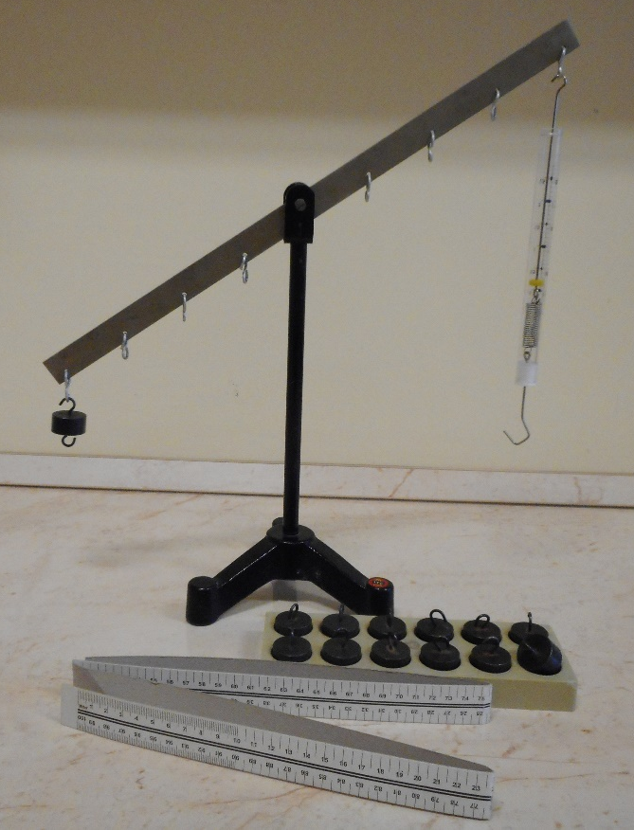

- Munka, mechanikai energia

Kísérleti, mérési feladat:
Lejtőn leguruló kiskocsi segítségével tanulmányozza a mechanikai energiák egymásba alakulását!
Eszközök:
Erőmérő; kiskocsi; nehezékek; sín; szalagrugó (a kiskocsis mechanikai készletek része); mérőszalag vagy kellően hosszú vonalzó, ék.

A kísérlet leírása:
- Kis hajlásszögű (5°-20°) lejtőként elhelyezett sín végére rögzítünk a sínnel párhuzamosan szalagrugót. A kiskocsit három különböző magasságból engedje el, és figyelje meg a rugó összenyomódását!
- Keresse meg azt az indítási magasságot, amikor a kiskocsi éppen teljesen összenyomja a rugót! A nehezékek segítségével duplázza, illetve triplázza meg a kiskocsi tömegét, és a megnövelt tömegek esetén is vizsgálja meg, milyen magasságból kell elengedni a kiskocsit, hogy a rugó éppen teljesen összenyomódjon!
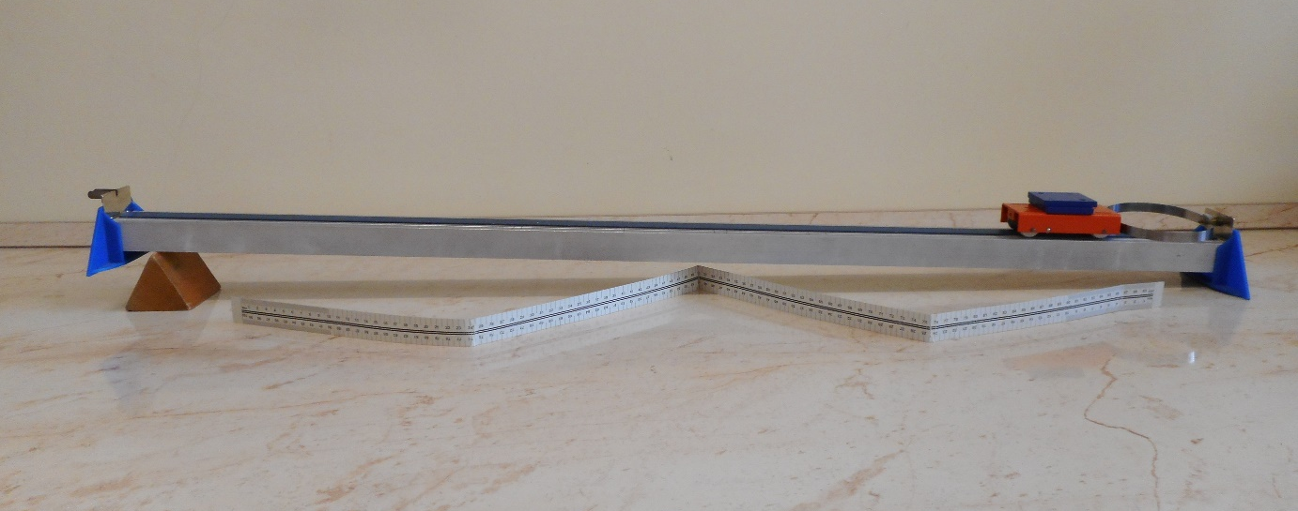

- Periodikus mozgások

Kísérleti, mérési feladat:
Különböző tömegű súlyok felhasználásával vizsgálja meg egy rugóra rögzített, rezgőmozgást végző test periódusidejének függését a test tömegétől!
Eszközök:
Bunsen-állványra rögzített rugó; legalább öt, ismert tömegű súly vagy súlysorozat; stopperóra; milliméterpapír.

A kísérlet leírása:
- Rögzítse az egyik súlyt az állványról lelógó rugóra, majd függőleges irányban kissé kitérítve óvatosan hozza rezgésbe! Ügyeljen arra, hogy a test a mozgás során ne ütközzön az asztalhoz, illetve hogy a rugó ne lazuljon el teljesen! A rezgőmozgást végző test egyik szélső helyzetét alapul véve határozza meg a mozgás tíz teljes periódusának idejét, és ennek segítségével határozza meg a periódusidőt! A mérés eredményét jegyezze le, majd ismételje meg a kísérletet a többi súllyal is!
- A mérési eredményeket, valamint a kiszámított periódusidőket rögzítse táblázatban, majd ábrázolja a milliméterpapíron egy periódusidő-tömeg grafikonnal!
- Tegyen kvalitatív megállapítást a rezgésidő tömegfüggésére!
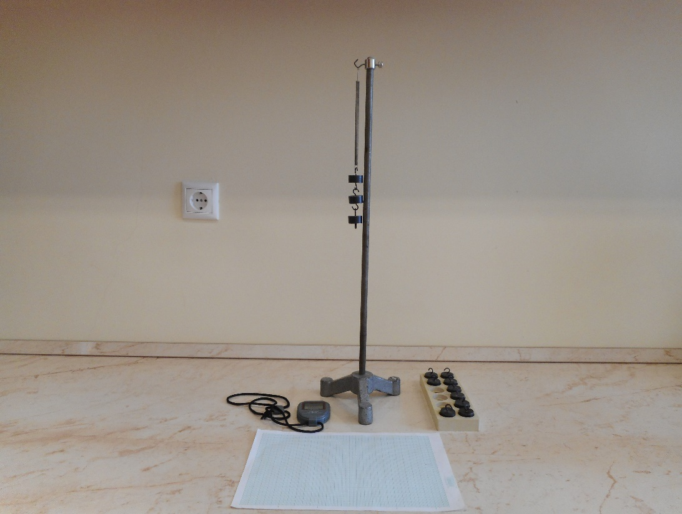

- Folyadékok és gázok mechanikája

Kísérleti, mérési feladat:
Az arkhimédészi hengerpár segítségével mérje meg a vízbe merülő testre ható felhajtóerő nagyságát!
Eszközök:
Arkhimédészi hengerpár (egy rugós erőmérőre akasztható üres henger, valamint egy abba szorosan illeszkedő, az üres henger aljára akasztható tömör henger); érzékeny rugós erőmérő; főzőpohár.

A kísérlet leírása:
- Mérje meg az üres henger és az aljára akasztott tömör henger súlyát a levegőn rugós erőmérővel!
- Ismételje meg a mérést úgy, hogy a tömör henger teljes egészében vízbe lóg! Ezek után töltsön vizet az üres hengerbe úgy, hogy az csordultig megteljen, s ismételje meg a mérést így is!
- Írja fel mindhárom esetben a rugós erőmérő által mért értékeket!
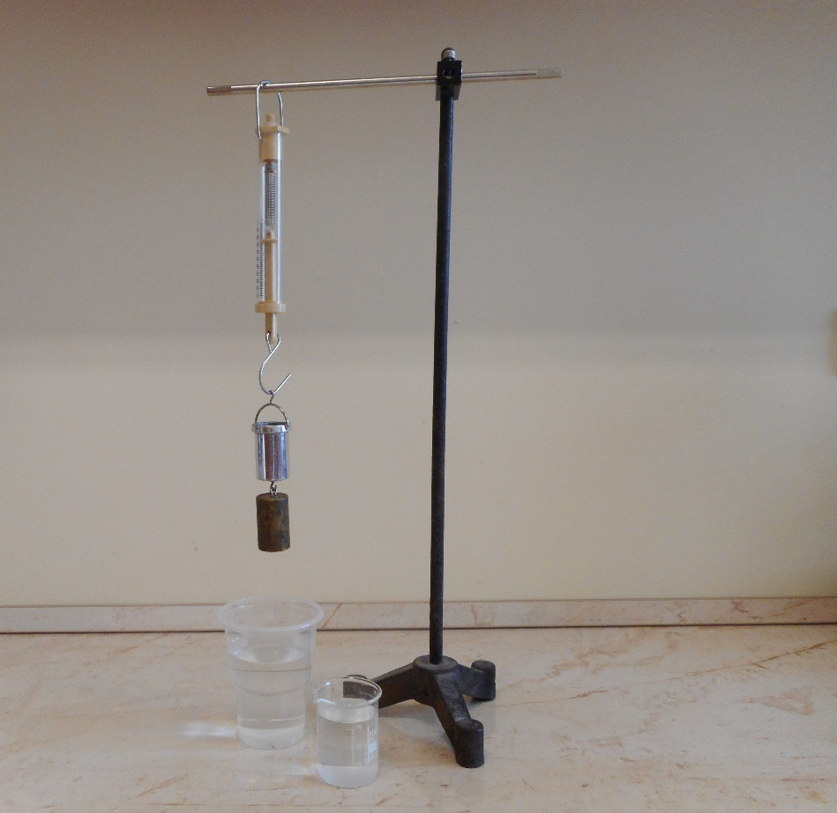

- Hőtágulás

Kísérleti, mérési feladat:
A felfüggesztett fémgolyó éppen átfér a fémgyűrűn (Gravesande-készülék). Melegítse Bunsen-égővel a fémgolyót, vizsgálja meg, hogy ekkor is átfér-e a gyűrűn! Mi történik akkor, ha a gyűrűt is melegíti? Vizsgálja meg a gyűrű és a golyó átmérőjének viszonyát lehűlés közben!
Eszközök:
Gravesande-készülék (házilagosan is elkészíthető); Bunsen-égő; hideg (jeges) víz.

A kísérlet leírása:
- Győződjön meg arról, hogy a golyó szobahőmérsékleten átfér a gyűrűn! Melegítse fel a golyót, és vizsgálja meg, átfér-e a gyűrűn!
- Melegítse fel a gyűrűt, és így végezze el a vizsgálatot!
- Hűtse le a gyűrűt a lehető legalacsonyabb hőmérsékletre, majd tegye rá a golyót, s hagyja fokozatosan lehűlni!
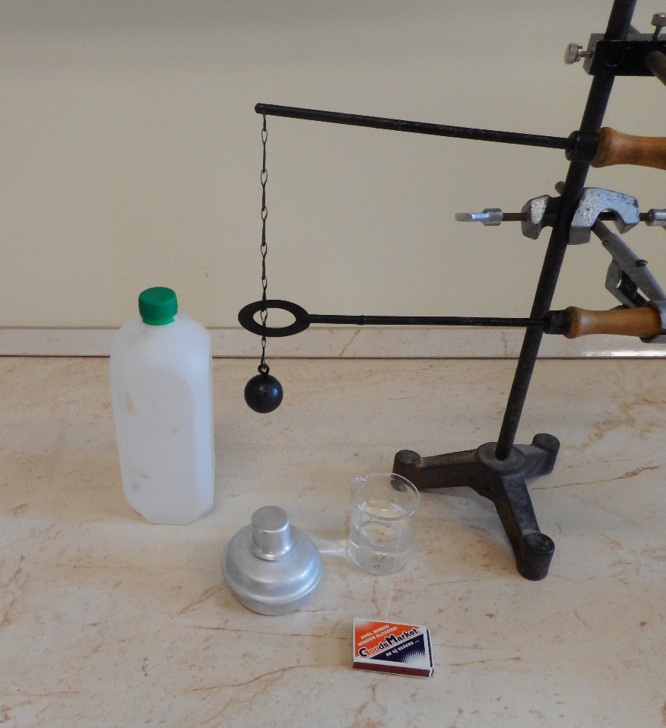

- Az ideális gáz

Kísérleti, mérési feladat:
Elzárt gázt összenyomva tanulmányozza a gáz térfogata és nyomása közti összefüggést állandó hőmérsékleten!
Eszközök:
Tű nélküli orvosi műanyag fecskendő.

A kísérlet leírása:
- A fecskendő dugattyúját húzza ki a legutolsó térfogatjelzésig, majd szorítsa ujját a fecskendő csőrére olyan erősen, hogy légmentesen elzárja azt! Nyomja erősen befelé a dugattyút anélkül, hogy a fecskendő csőrén kiengedné a levegőt! Mit tapasztal? Mekkora térfogatúra tudta összepréselni a levegőt?
- A dugattyún a nyomást fenntartva hirtelen engedje el a fecskendő csőrét! Halk hangot hallhat a fecskendőből. Mi lehet a hanghatás oka?
- Húzza ki ismét a dugattyút a felső állásba, fogja be ismét a fecskendő csőrét, és nyomja be erősen a dugattyút! A fecskendő csőrét továbbra is befogva engedje el a dugattyút! Mi történik?
- Végezze el a kísérletet úgy is, hogy az összenyomott fecskendő csőrét befogja, ezután kifelé húzza a dugattyút, majd ebből a helyzetből engedi el! Mi tapasztal?

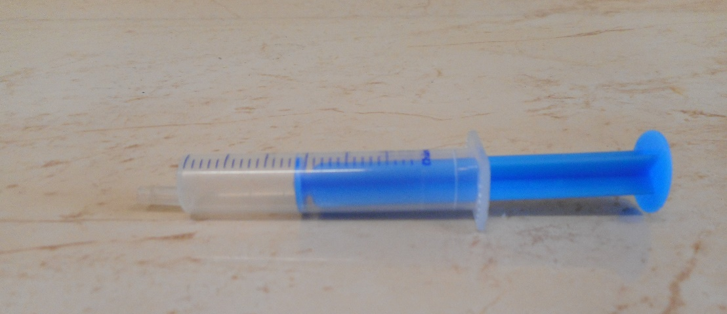

- Halmazállapot-változások

Kísérleti, mérési feladat:
A lombikból kevés víz forralásával hajtsa ki a levegőt! A lombikot zárja le egy léggömbbel, majd a lombikban rekedt vízgőzt hűtéssel csapassa le!
Eszközök:
Hőálló lombik; léggömb; vízmelegítésre alkalmas eszköz (vas háromláb, azbesztlap, facsipesz stb.); hideg víz egy edényben, hűtés céljára; védőkesztyű.

A kísérlet leírása:
- A lombik aljára tegyen egy kevés vizet, és forralja fel!
- Fél perc forrás után vegye le a lombikot a tűzről, és feszítsen a szájára egy léggömböt úgy, hogy a léggömb kilógjon a lombikból! A lombikot hagyja lehűlni (hideg vízzel hűtse le)! Figyelje meg, mi történik a léggömbbel!
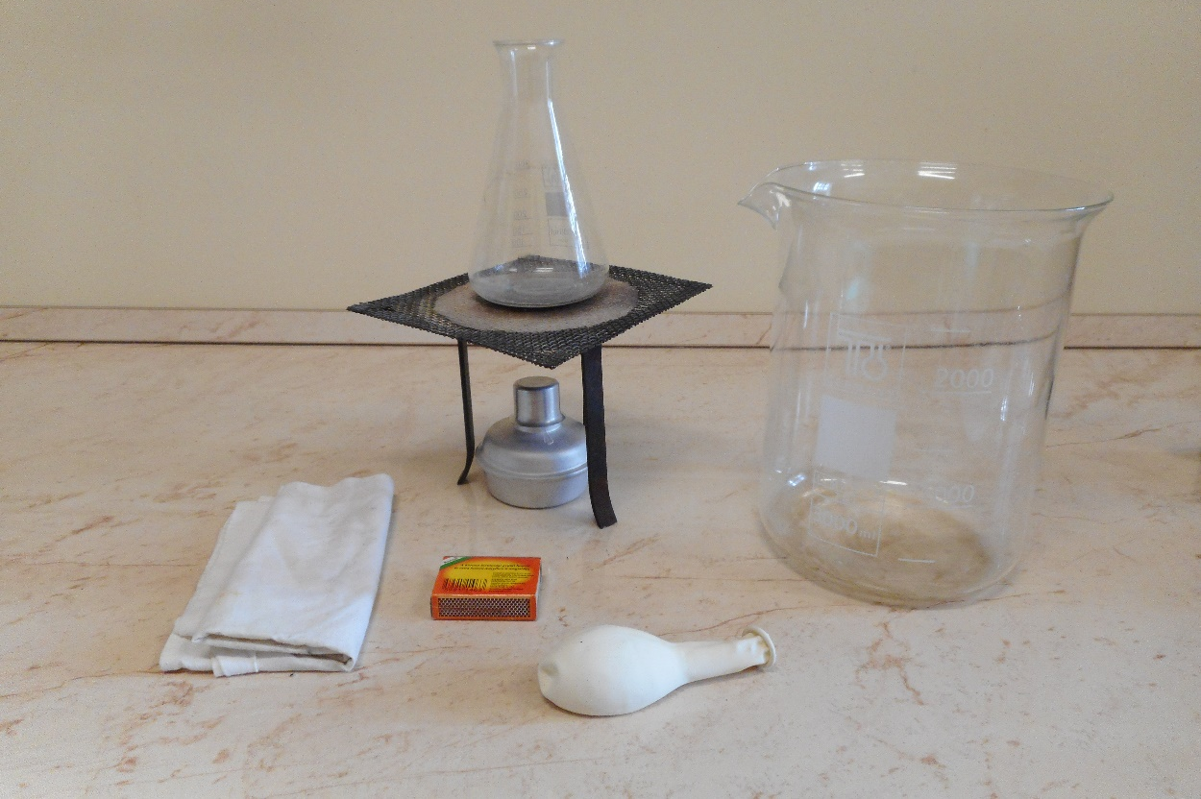

- Elektrosztatika

Kísérleti, mérési feladat:
Különböző anyagok segítségével tanulmányozza a sztatikus elektromos töltés és a töltésmegosztás jelenségét!
Eszközök:
Két elektroszkóp; műanyag rúd; ezek dörzsölésére szőrme vagy műszálas textil;
üvegrúd; ennek dörzsölésére száraz újságpapír;apró papír darabkák;állványra függesztett hungarocell darabka.

A kísérlet leírása:
- Dörzsölje meg a műanyag rudat a szőrmével (vagy műszálas textillel), és közelítse először a papírszeletkékhez, a felfüggesztett hungarocell golyóhoz majd az egyik elektroszkóphoz úgy, hogy ne érjen hozzá az elektroszkóp fegyverzetéhez! Mit tapasztal? Mi történik akkor, ha a töltött rudat eltávolítja az elektroszkóptól?
- Ismételje meg a kísérletet papírral dörzsölt üvegrúddal! Mit tapasztal? Ismételje meg a kísérletet úgy, hogy a megdörzsölt ebonit rudat érintse hozzá az egyik elektroszkóphoz! Mi történik az elektroszkóp lemezkéivel?
- Dörzsölje meg az üveg rudat újságpapírral, és érintse hozzá a másik elektroszkóphoz! Mi történik az elektroszkóp lemezkéivel?
- Érintse össze vagy kösse össze vezetővel a két elektroszkópot! Mi történik?

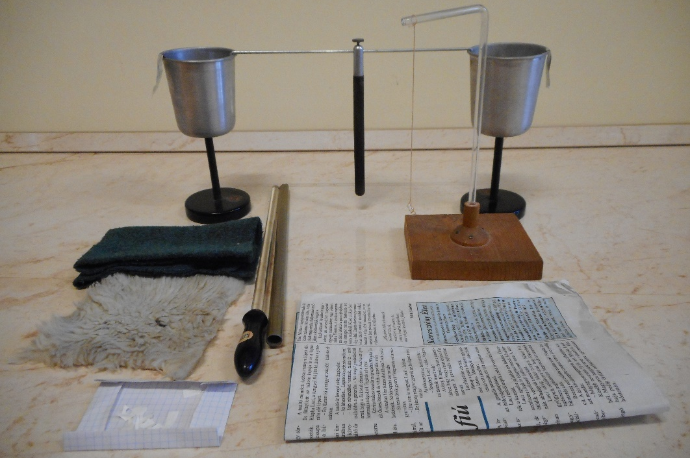

- Soros és párhuzamos kapcsolás

Kísérleti, mérési feladat:
Egy áramforrás és két zseblámpaizzó segítségével tanulmányozza a soros, illetve a párhuzamos kapcsolás feszültség-és teljesítményviszonyait!
Eszközök:
4,5V-os zsebtelep; két egyforma zsebizzó foglalatban; kapcsolótábla; vezetékek; feszültségmérő műszer, áramerősség-mérő műszer.

A kísérlet leírása:
- Készítsen kapcsolási rajzot két olyan áramkörről, amelyben a két izzó sorosan, illetve párhuzamosan van kapcsolva!
- A rendelkezésre álló eszközökkel állítsa össze mindkét áramkört! Mérje meg a fogyasztókra eső feszültségeket és a fogyasztókon átfolyó áram erősségét mindkét kapcsolás esetén!
- Figyelje meg az izzók fényerejét mindkét esetben!

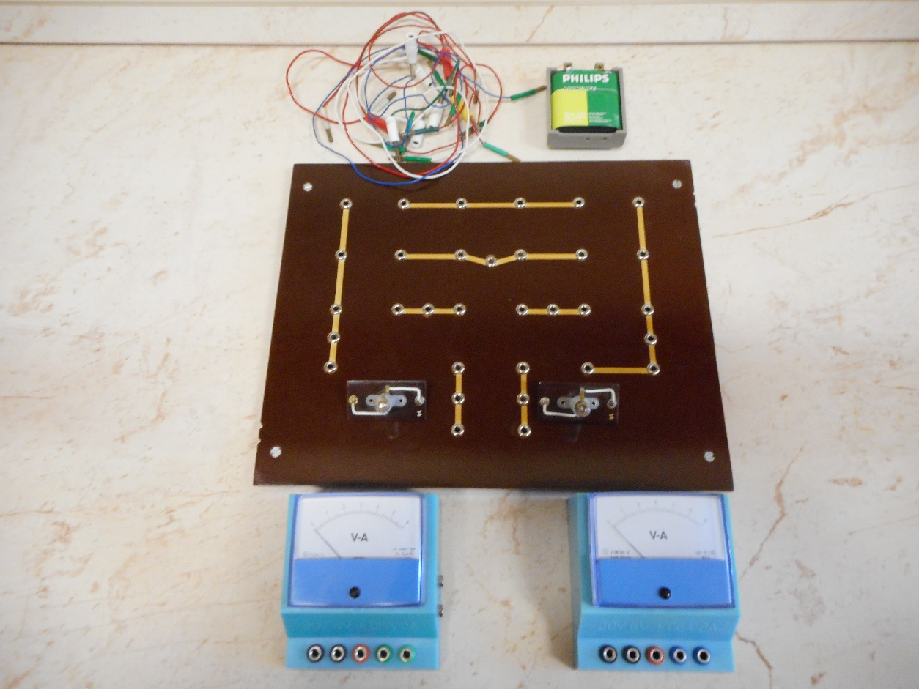

- Magnetosztatika

Kísérleti, mérési feladat:
Árammal átjárt vezető egyenes szakaszának környezetében vizsgáld a vezető mágneses terének szerkezetét egy iránytű segítségével!
Eszközök:
Áramforrás; vezető; iránytű; állvány.

A kísérlet leírása:
- Az ábrákon szereplő megoldások valamelyikét követve árammal átjárt egyenes vezetőt feszítünk ki egy iránytű környezetében. Először a vezető iránya észak-déli legyen, másodszor kelet-nyugati! Figyelje meg mindkét esetben az iránytű viselkedését!
- Végezze el a kísérletet fordított áramiránnyal is!
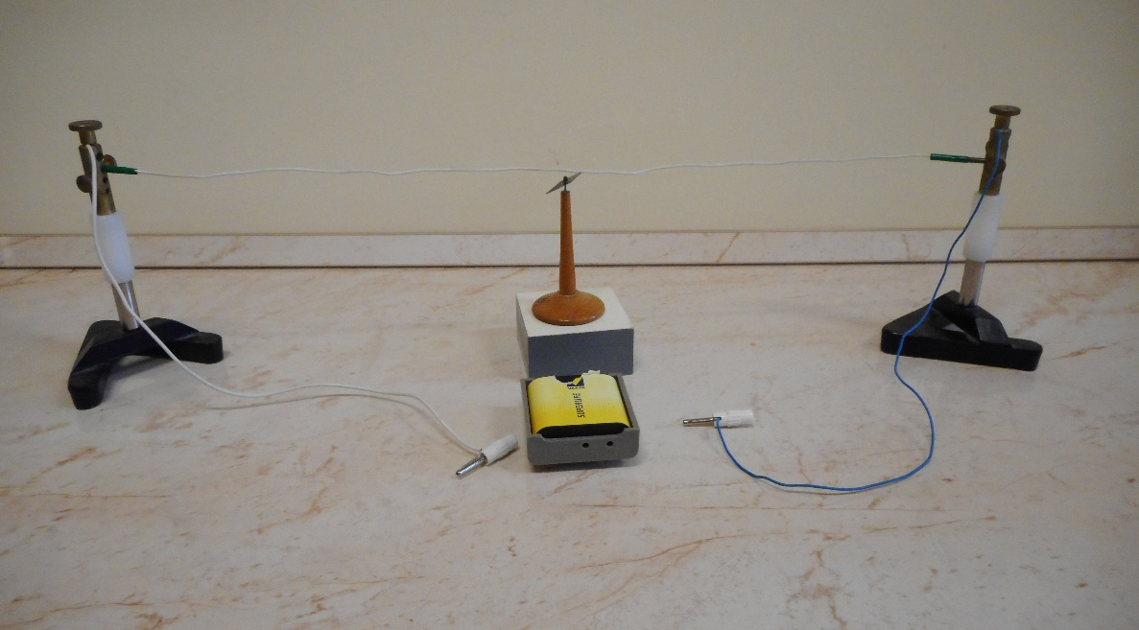

- Elektromágneses indukció
Eszközök:
Középállású demonstrációs áramerősség-mérő; különböző menetszámú, vasmag nélküli tekercsek (például 300, 600 és 1200 menetes); 2 db mágnesrúd; vezetékek. Lenz karika
A kísérlet leírása:
- Csatlakoztassa a tekercs két kivezetését az árammérőhöz! Dugjon be egy mágnest a tekercs hossztengelye mentén a tekercsbe! Hagyja mozdulatlanul a mágnest a tekercsben, majd húzza ki a mágnest körülbelül ugyanakkora sebességgel, mint amekkorával bedugta! Figyelje közben az áramerősségség-mérő műszer kitérését!
- Ismételje meg a kísérletet fordított polaritású mágnessel is!
- Ismételje meg a kísérletet úgy, hogy gyorsabban (vagy lassabban) mozgatja a mágnest!
- Ezután fogja össze a két mágnest és a kettőt együtt mozgatva ismételje meg a kísérleteket!
- Ismételje meg a kísérletet kisebb és nagyobb menetszámú tekerccsel is!
- Figyelje meg, hogy mi a különbség a felfüggesztett két karika között! Mozgassa a mágnest az egyik karikába befelé, majd kifelé!
- Ismételje meg ugyanezt a másik karikával az egyensúly beállta után!
- Röviden foglalja össze tapasztalatait!

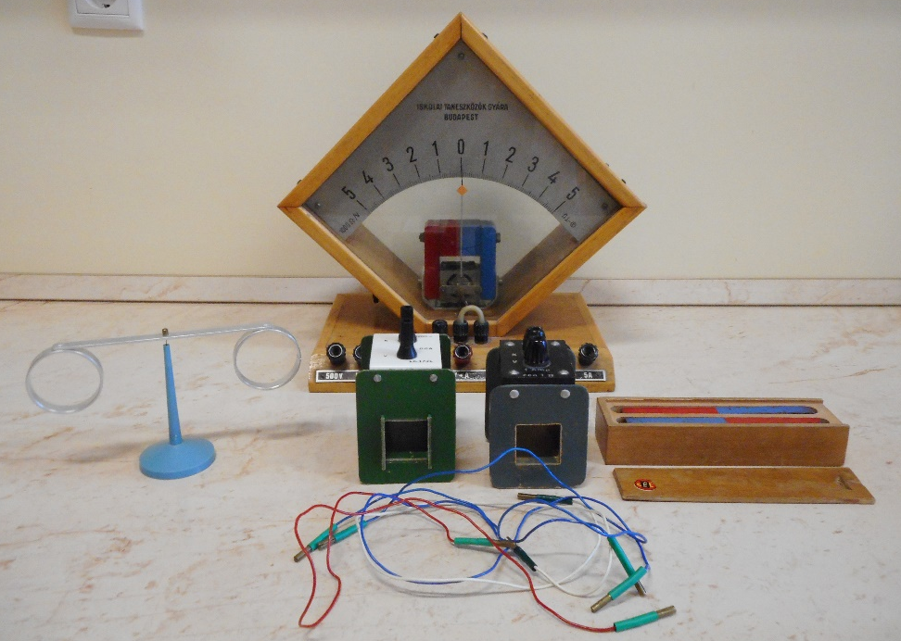

- Geometriai optika

Kísérleti, mérési feladat:
Mérje meg a kiadott üveglencse fókusztávolságát és határozza meg dioptriaértékét!
Eszközök:
Ismeretlen fókusztávolságú üveglencse; sötét, lehetőleg matt felületű fémlemez (ernyőnek); gyertya; mérőszalag; optikai pad vagy az eszközök rögzítésére alkalmas rúd és rögzítők.

A kísérlet leírása:
- Helyezze a gyertyát az optikai pad tartójára, és gyújtsa meg! Helyezze el az optikai padon a papírernyőt, az ernyő és a gyertya közé pedig a lencsét! Mozgassa addig a lencsét és az ernyőt, amíg a lángnak éles képe jelenik meg az ernyőn! Mérje le ekkor a kép-és tárgytávolságot, és a leképezési törvény segítségével határozza meg a lencse fókusztávolságát!
- A mérés eredményét felhasználva határozza meg a kiadott üveglencse dioptriaértékét!

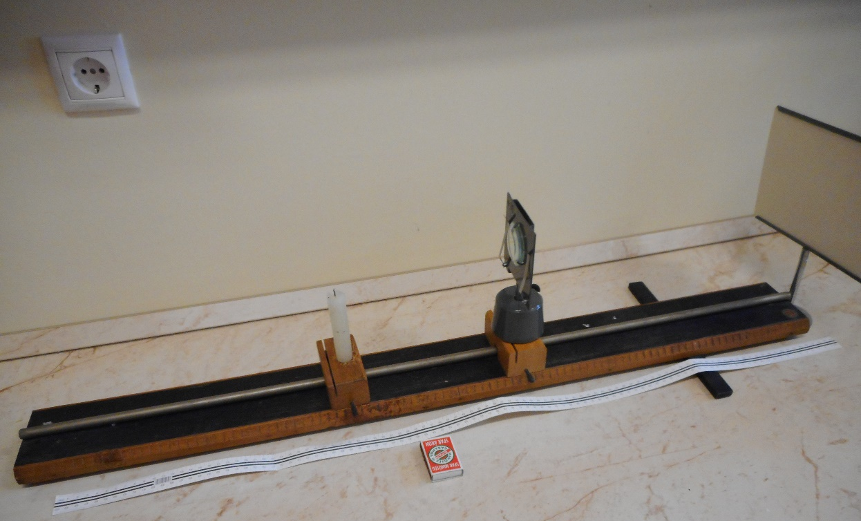

- A fény hullámtermészete

Kísérleti, mérési feladat:
Fény felé tartott polárszűrőkkel tanulmányozza a fénypolarizáció jelenségét! Állapítsa meg az ismeretlen polárszűrőre jellemző polarizációs irányt!
Eszközök:
Két bekeretezett polárszűrő, melyek közül az egyik keretén meg van jelölve a polarizációs irány, a másiknál nincsen; írásvetítő; alkoholos filctoll vagy ceruza.

A kísérlet leírása:
- Helyezze a bekapcsolt írásvetítő üvegére az ismert polarizációs irányú polárszűrőt! Helyezze rá a másik polárszűrőt! A felső szűrőt lassan körbeforgatva figyelje meg, hogyan változik a két szűrőn átjutó fény intenzitása!
- Ennek segítségével állapítsa meg a felső polárszűrőre jellemző, ismeretlen polarizációs irányt! A szűrő keretén tüntesse fel ezt az irányt!
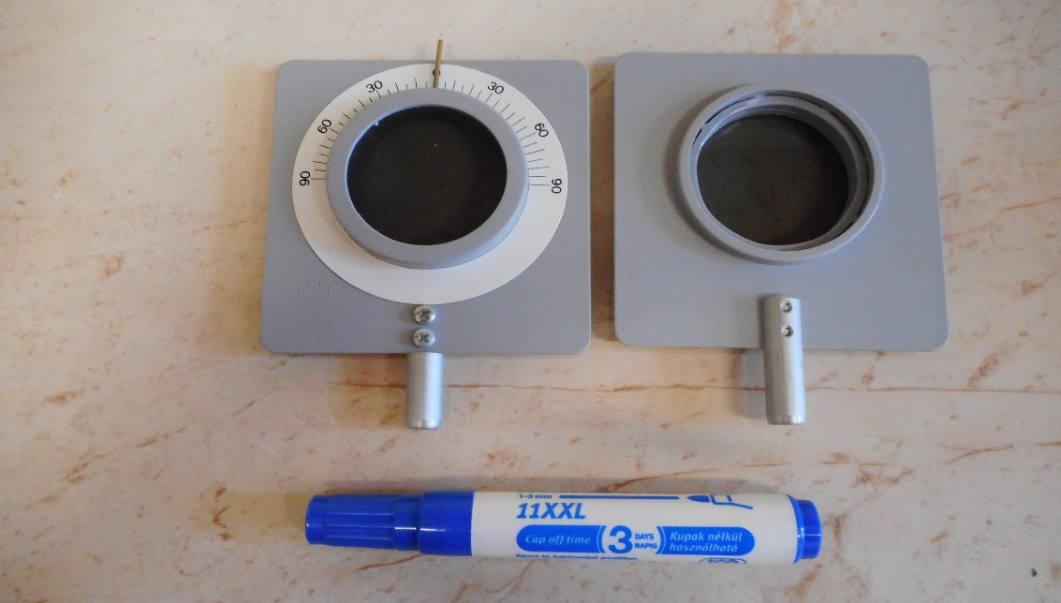

- Az atom szerkezete

Kísérleti, mérési feladat:
A kiadott anyagokat lángba tartva figyelje meg és értelmezze a létrejövő jelenséget!
Eszközök:
Borszeszégő; gyufa; különböző fémek (pl. Na, Ca) sói; égetőkanál vagy égetődrót.

A kísérlet leírása:
- A borszeszégőt óvatosan gyújtsa meg! A kiadott anyagokat az égetőkanál vagy égetődrót segítségével tartsa a gázlángba, és tartsa ott, amíg a minta fényes izzásba nem jön (kb. 1000-1400°C hőmérsékleten)!
- Végezze el a kísérletet az összes előkészített anyaggal!
- Megfigyeléseit jegyezze le!
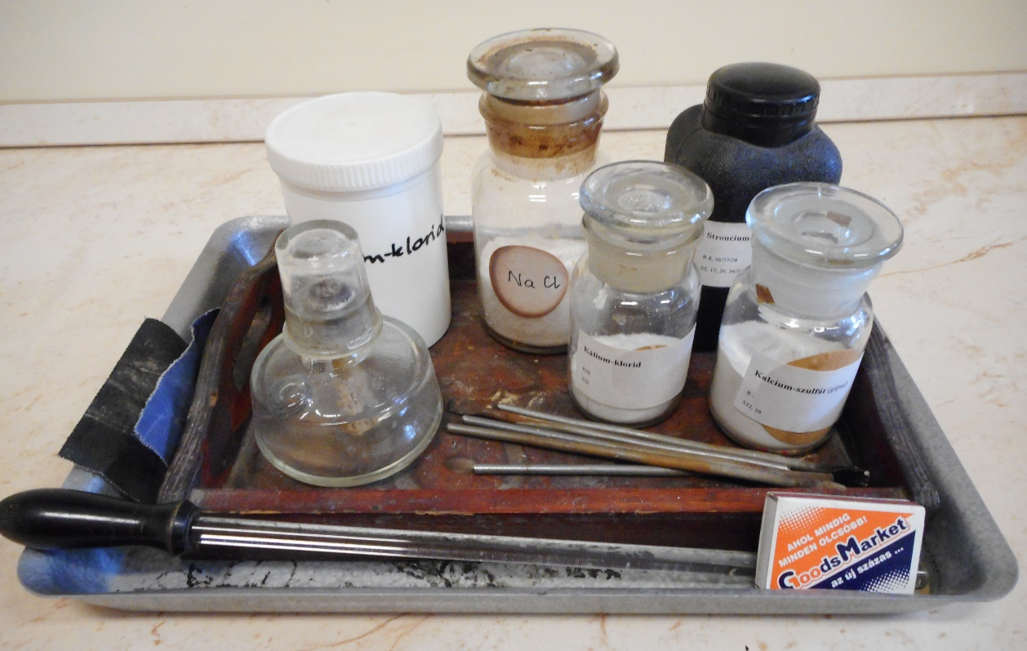

- Radioaktivitás

Elemzési feladat:
Elemezze és értelmezze a mellékelt ábrán feltüntetett bomlási sort!

- Maghasadás, atomreaktor

Elemzési feladat:
Az alábbi vázlatos rajz alapján nevezze meg egy atomerőmű főbb részeit, ismertesse az erőmű működésének lényegét!

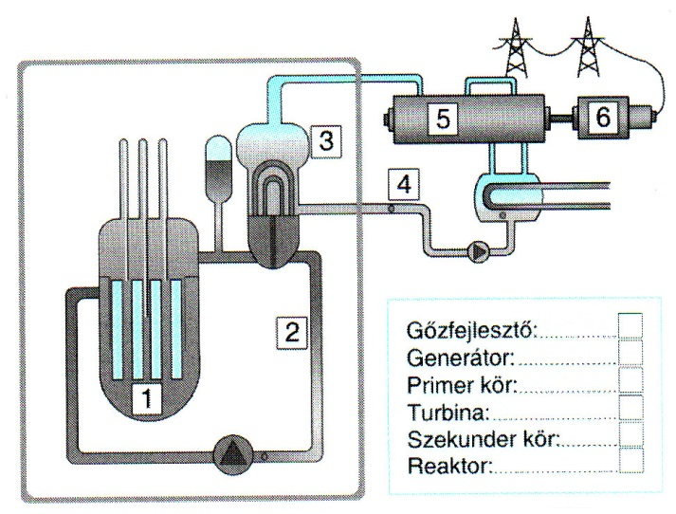

- Gravitáció

Kísérleti, mérési feladat:
Fonálinga lengésidejének mérésével határozza meg a gravitációs gyorsulás értékét!
Eszközök:
Fonálinga: legalább 30-40 cm hosszú fonálon kisméretű nehezék; stopperóra; mérőszalag; állvány.

A kísérlet leírása:
- A fonálingát rögzítse az állványra, majd mérje meg a zsinór hosszát és jegyezze le! Kis kitérítéssel hozza az ingát lengésbe! Ügyeljen arra, hogy az inga maximális kitérése 20 foknál ne legyen nagyobb! Tíz lengés idejét stopperrel lemérve határozza meg az inga periódusidejét! Mérését ismételje meg még legalább négyszer!
- A mérést végezze el úgy is, hogy az inga hosszát megváltoztatja! Az új hosszal történő mérést is legalább ötször végezze el!
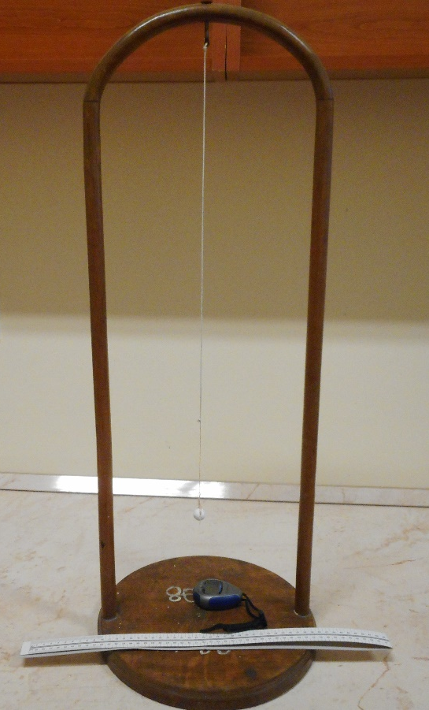

- A Naprendszer

Elemzési feladat:
Az alábbi táblázatban szereplő adatok segítségével elemezze a Merkúr és a Vénusz közötti különbségeket, illetve hasonlóságokat!

